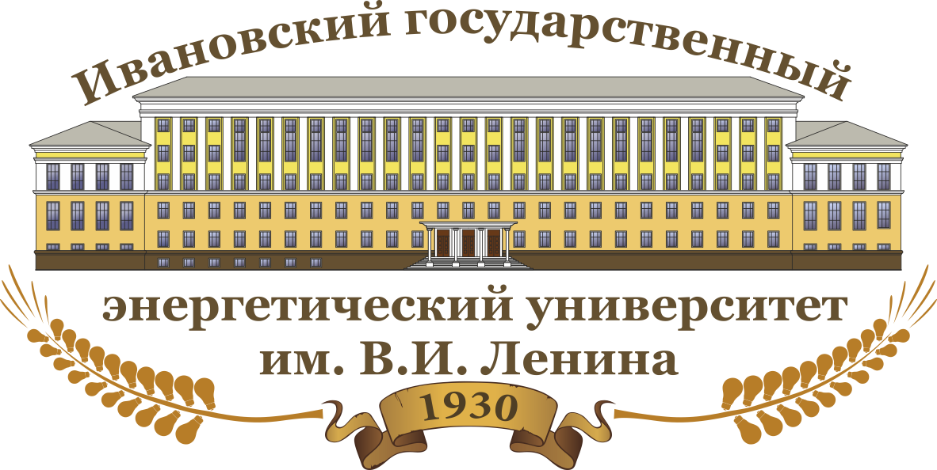

Министерство образования и науки Российской Федерации
ФГБОУ ВО «Ивановский государственный энергетический университет имени В.И. Ленина»

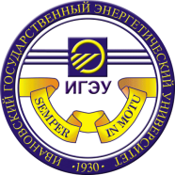 | II открытый тур Всероссийской студенческой олимпиады  Центрального и Приволжского федеральных округов  по сопротивлению материалов  (прикладная механика, техническая механика, механика)
ВТОРОЕ ИНФОРМАЦИОННОЕ СООБЩЕНИЕ
ПРОГРАММА

16 мая (среда)
17.00 | Расширенное собрание оргкомитета с участием представителей вузов (А108).
17 мая (четверг)
9.00-9.45 | Регистрация участников (холл, корпус «Б» 3-й этаж).
10.00-10.30 | Открытие II тура Всероссийской студенческой олимпиады Центрального и Приволжского федеральных округов по сопротивлению материалов (Б 301).
10.30-14.30 | Решение конкурсных задач (Б 301).
15.00-19.00 | Шифровка работ, проверка решений конкурсных задач, расшифровка работ (А 108).
18 мая (пятница)
8.00-9.00 | Работа апелляционной комиссии, подведение итогов (А 108).
13.15-14.00 | Награждение победителей и торжественное закрытие II открытого тура Всероссийской студенческой олимпиады Центрального и Приволжского федеральных округов по сопротивлению материалов (Б 301).
19 мая (суббота)
Отъезд участников.
Оргкомитет олимпиады:
Тютиков Владимир Валентинович,
председатель оргкомитета олимпиады, проректор по научной работе.
Крайнова Лариса Николаевна,
зам. председателя, декан ЭМФ.
Маслов Леонид Борисович,
зам. председателя, заведующий кафедрой Т и ПМ.
Ноздрин Михаил Александрович,
доцент кафедры ТиПМ, председатель жюри.
Макаров Аркадий Владиславович,
начальник управления НИРС и ТМ ИГЭУ.
Шмелева Татьяна Витальевна,
координатор олимпиады, ответственный за проведение Всероссийской студенческой олимпиады по сопротивлению материалов в Центральном федеральном округе
тел. +7-910-993-75-81, e-mail:mailto: tiktr7@mail.ru, tipm@tipm.ispu.ru
153003, г. Иваново, ул. Рабфаковская, д. 34, ИГЭУ

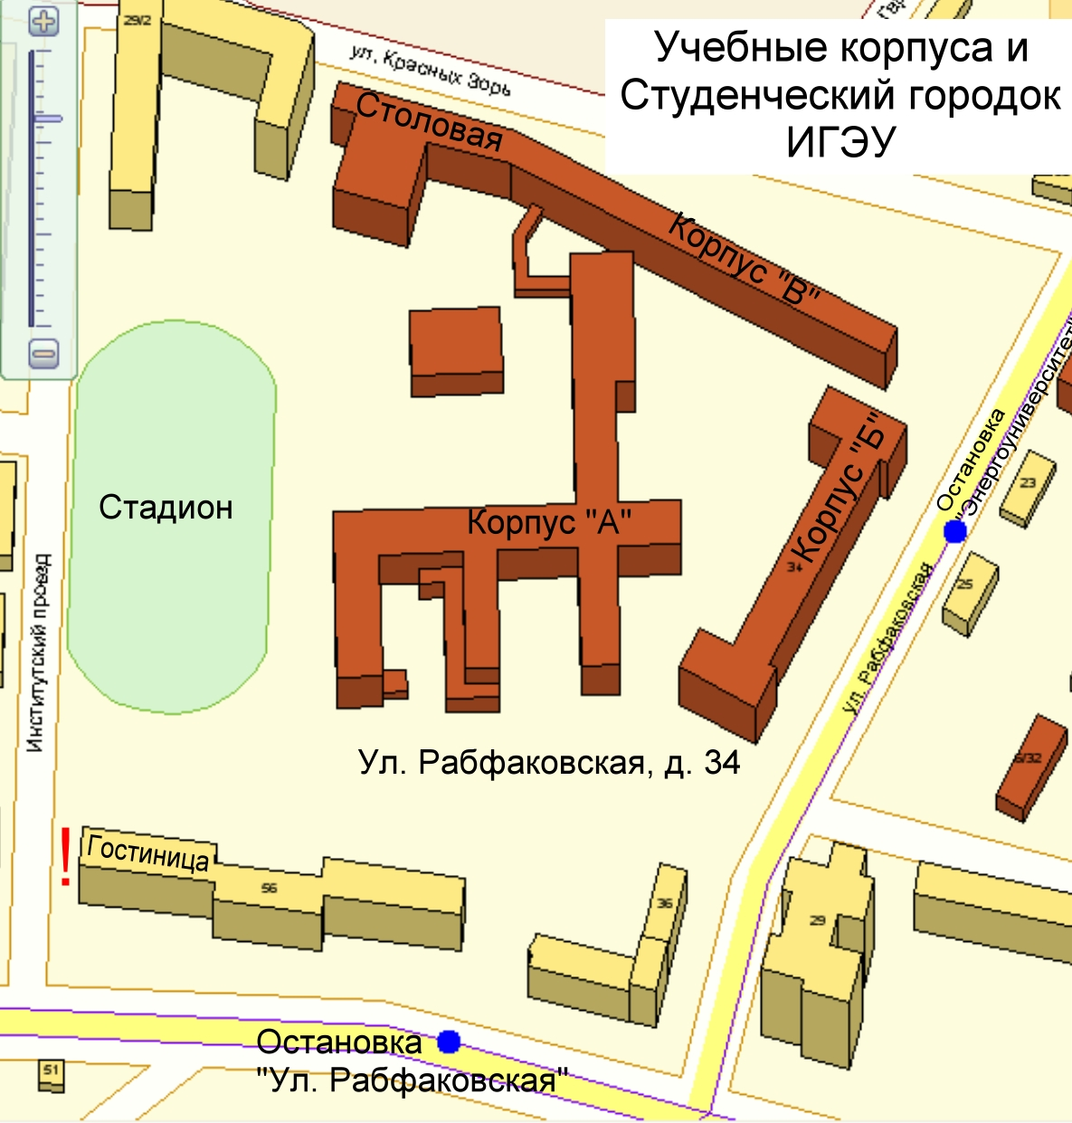

План расположения корпусов ИГЭУ

